Diagramme FAST

1. Objectif
Un diagramme FAST présente une traduction rigoureuse de chacune des fonctions de service en fonction(s) technique(s), puis matériellement en solution(s) constructive(s).
Le diagramme FAST se construit de gauche à droite, dans une logique du pourquoi au comment. Grâce à sa culture technique et scientifique, l'ingénieur développe les fonctions de service du produit en fonctions techniques. Il choisit des solutions pour construire finalement le produit.
Le diagramme FAST constitue alors un ensemble de données essentielles permettant d'avoir une bonne connaissance d'un produit complexe et ainsi de pouvoir améliorer la solution proposée.

2. Les deux types de fonctions

2.1. Fonctions de service
Les fonctions de service constituent une relation entre le système et le milieu extérieur, elles traduisent l'action attendue ou réalisée par le produit pour répondre à un élément du besoin d'un utilisateur donné. Il faut souvent plusieurs fonctions de service pour répondre à un besoin. Dans une étude donnée, leur énumération et leur formulation qualitative et quantitative résultent de l'analyse du besoin à satisfaire et le décrivent d'une manière nécessaire et suffisante.
Il existe deux types de fonctions de service :
- les fonctions principales, correspondant au service rendu par le système pour répondre aux besoins.
- les fonctions contraintes, traduisant des réactions, des résistances ou des adaptations à des éléments du milieu extérieur.

2.2. Fonctions techniques
Les fonctions techniques sont internes au produit, elles sont choisies par le constructeur dans le cadre d'une solution, pour assurer une fonction de service.

3. Principe de présentation
Le recherche de solutions technologiques assurant la réalisation d’une fonction de service, impose de répondre aux 3 questions suivantes :
- Pourquoi ? pourquoi une fonction doit-elle être assurée ? Accès à une fonction technique d'ordre supérieur, on y répond en lisant le diagramme de droite à gauche.
- Comment ? comment cette fonction doit-elle être assurée ? On décompose alors la fonction, et on peut lire la réponse à la question en parcourant le diagramme de gauche à droite.
- Quand ? Quand cette fonction doit-elle être assurée? Recherche des simultanéités, qui sont alors représentées verticalement.
La réponse à chacune de ces questions n'est ni exclusive, ni unique. Aussi il existe deux types d'embranchements entre les différentes colonnes, les embranchements de type "et", et les embranchements de types "ou".
On représente les liaisons ou par deux flèches (ou plus) partant de la même origine, alors qu'une liaison "et" se sépare après la case représentant la fonction origine.
Le principe de représentation graphique est le suivant :
Comment ?

Pourquoi ?
(But ?)

FONCTION
Quand ?
Quand ?
(fonctions devant être présentées en même temps)
Les fonctions doivent être décrites par un verbe à l'infinitif. La représentation du diagramme est donc la suivante :
Sens de l’analyse
Niveau 2
Niveau 3
Solutions techniques
Eléments du milieu environnant
Niveau 1
Fonctions de service
Nettoyer un local
Enlever la poussière du local
Séparer la poussière
Aspirer la poussière
Evacuer la poussière
Filtrer l’air restitué
Créer un flux d’air
Stocker la poussière
Source de courant
Poubelle
Remarque : ce type de représentation est normé. Au niveau national (Français) elle est régulée par la norme NF EN 1325-1 qui décrit les grandes lignes de cette méthode.

4. La codification de la représentation.
Suivant l’objectif recherché, la réponse à la question "Comment" va nous permettre de mettre en évidence :
Soit la mise en œuvre de différentes fonctions ou solutions techniques pour atteindre le but recherché : | Pourquoi ?  Comment ?  Quand ?  "ET"  Enlever la poussière du local.  Aspirer la poussière.  Séparer la poussière.  Evacuer la poussière.
Soit d’énumérer les fonctions ou solutions techniques alternatives : | Pourquoi ?  Comment ?  Quand ?  "OU"  Stocker la poussière.  Interposer un sac jetable.  Interposer un bac amovible.

5. Les différents types de diagrammes FAST

5.1. Le FAST de description
Nous l’appliquerons dans une démarche d’analyse fonctionnelle de l’existant et permet :
    - De procéder à l’étude critique de la réalisation des fonctions de service (satisfaction du besoin) selon un point de vue technico-économique.
    - D’évaluer la fiabilité du produit à partir des fonctions techniques réalisées par chaque composant.
    - De définir et caractériser les zones fonctionnelles d’un ou plusieurs composant.

5.2. Le FAST de créativité
À l’issue d’une analyse fonctionnelle du besoin (Cahier des Charges Fonctionnel) et dans le cadre d’une séance de créativité, il permet :
- De rechercher le maximum de solutions devant satisfaire une fonction de service.
- De trouver de nouvelles solutions dans le cadre de l’étude de l’existant.

6. Exemple
Diagramme FAST partiel du store automatisé : | 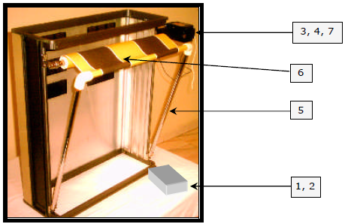

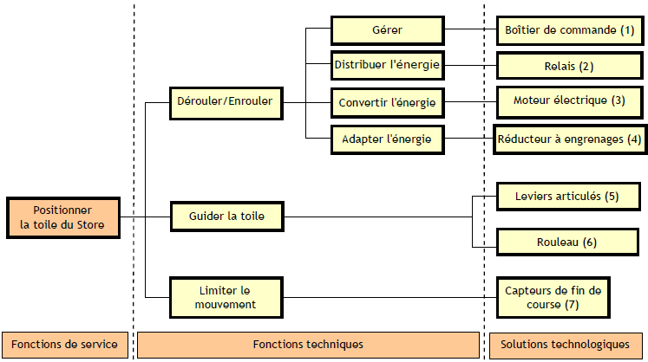

Function Analysis System Technique

